**BÀI TẬP CHƯƠNG I**

**Bài 1:** Thiết kế trang web có giao diện như hình vẽ sau:

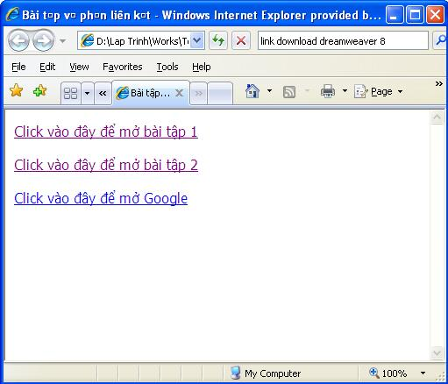

Click vào nút “**CLICK vào để mở bài tập 1**” thì **baitap1.html** sẽ được mở ra.

Click vào nút “**CLICK vào để mở bài tập 2**” thì **baitap2.html** sẽ được mở ra.

Click vào nút “**CLICK vào để mở Google**” thì trang **http://google.com.vn** sẽ được mở ra **ở cửa sổ mớiBài 2:** Thiết kế trang web có giao diện như hình vẽ sau:

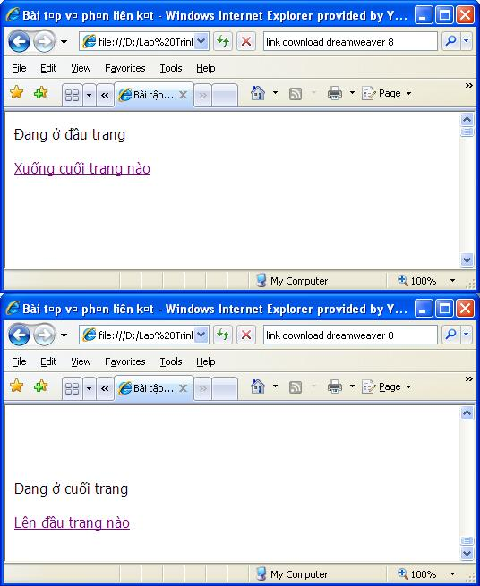

Khi click vào nút **XUỐNG CUỐI TRANG NÀO** thì trang web sẽ tự động kéo xuống phía cuối trang.

Ngược lại, khi click vào nút **LÊN ĐẦU TRANG NÀO** thì trang web sẽ tự động kéo lên trên cùng.